24. neděle v mezidobí C
Tři příběhy
Podle Lk 15, 1 - 32
Za Pánem Ježíšem chodilo mnoho lidí. Byli mezi nimi i různí hříšníci. Farizeům se to nelíbilo a zlobili se proto na Pána Ježíše. Pán Ježíš jim tedy pověděl příběh: „Představte si, že máte sto oveček a jedna z nich se vám ztratí. Co uděláte? Necháte těch devadesát devět oveček, ať se pasou, a půjdete hledat tu ztracenou. A když ji najdete, vezmete ji na ramena, donesete domů a tam se budete radovat i se všemi přáteli a sousedy. A právě takou radost bude v nebi nad jedním hříšníkem, který se obrátí.
Nebo si představte ženu, která má deset stříbrných mincí, a jedna z nich se jí ztratí. Co udělá? Rozsvítí světlo, prohledá celý dům a vymete všechny kouty, aby ji našla. Když ji najde, svolá všechny sousedky a přítelkyně a budou se společně radovat. Stejnou radost mají v nebi andělé nad jedním hříšníkem, který se napraví.“
Nakonec pověděl Pán Ježíš lidem ještě jeden příběh: „Jeden člověk měl dva syny. Když ten mladší dospěl, řekl otci: „Dej mi peníze, které mi patří.“ Otec mu je tedy dal. Syn je vzal a vydal se do světa.
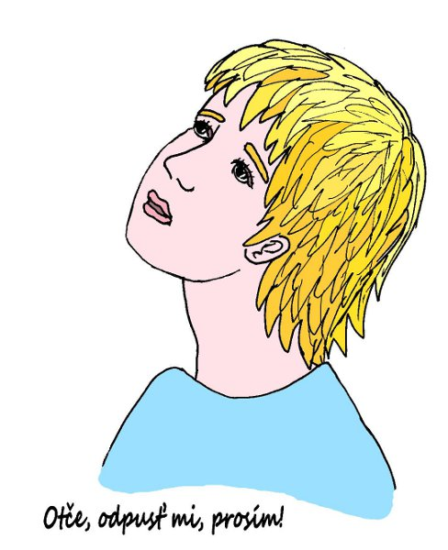
Usadil se v jedné daleké zemi a tam všechny peníze utratil. Když už žádné neměl, nastal v té zemi hlad. Šel tedy a začal pracovat u jednoho sedláka. Ten ho poslal pást prasata. Mladší syn hlídal prasata a měl velký hlad. Rád by si vzal alespoň lusky, které žrali prasata, ale nemohl.
Tu si řekl: „Vždyť služebníci u mého otce mají jídla dost a já tu umírám hlady. Půjdu ke svému otci a řeknu mu: Otče, zachoval jsem se moc špatně. Už si nezasloužím, abych byl tvým synem. Prosím přijmi mě jako služebníka.“
Vstal tedy a šel ke svému otci. Ještě když byl daleko od domu, otec si ho všiml a běžel mu naproti. Syn řekl otci: „Otče, zachoval jsem se moc špatně. Už si nezasloužím, abych byl tvým synem.
Otec ho ale nenechal domluvit a přikázal svým služebníkům: „Rychle přineste nejlepší šaty, prsten, oblečte a obujte. Přiveďte vykrmené tele, zabijte ho a upečte. Protože se mi vrátil syn, zase se našel! A začala velká hostina.“

